**数字时代人效分析及优化策略**

**一、课程费用：3980元/人**

**二、学员对象：业务管理者、人力资源管理序列人员**

**三、课程时间：1天**

**四、报名流程：**

**提交《报名表》，缴纳培训费用，报名成功；**

**我们将以电子邮件发送《上课确认函》的方式确认席位，并告知详细活动事宜。**

**课程宏观背景**

1.任正非在《整个公司的经营方针要从追求规模转向追求利润和现金流》内部讲话中所言：“把活下来作为最主要纲领，边缘业务全线收缩和关闭，把寒气传递给每个人。”

2.马化腾说：腾讯应该去做难而正确的事，为国家与时代创造更大价值，当下，腾讯正面临着挑战与发展并存的新阶段。一方面，收入与利润的增速放缓；另一方面，我们也认为可借此换档，去创造更高质量的发展——那就是更加聚焦以用户价值、科技创新及社会责任为中心的本源，更加坚守科技向善的愿景。

**课程微观背景**

人效管理有如下若干典型挑战

01、约30%的企业认为人效管理职责仅仅由人力资源部门承担

人效意识不深入

人效管理是所有管理者都需要承担的职责，和所有员工息息相关，人力资源部门只是推动者和赋能者。

02、约50%的企业没有建立人效数据治理体系

数据治理不完善

企业没有建立覆盖全业务全领域的人效指标体系，无法通过完善的数据治理及科学、合适的工具进行人效分析和诊断。

03、约70%的企业仅仅针对某个点进行人效改善和提升

人效改进不系统

没有制定系统化的人效改进策略和方法，需要综合考虑战略、组织、文化、人员、机制、流程等多个3维度。

HR要以“人效”为抓手驱动业务：降本，求生存，增效，谋未来。

人力资源管理既要关注“人”又要关注“效”，充分展现人力资源管理的价值。

**课程收益**

01.完善数据治理

学会人效指标提取

学会人效分析模型构建

02.打造高效队伍

学会甄别高潜人才

学会优化团队人员结构

03.合理配置人员

掌握编制预算工具

学会人岗匹配分析，对人员进行合理配置

04.优化管理机制

学会人效诊断工具

掌握人效分析和优化策略

05.提高价值回报

培养管理者数据意识和人效管理意识

降低人力投入成本，获得最大的价值产出

**课程内容**

1. **人效概述**

人效管理的价值

数字时代的趋势

价值链管理

高绩效组织的抓手

人效管理的视角

人效管理的原则

1. **数据治理**

人效分析矩阵

人效指标体系

实操演练：人效指标提取

思维设计发

IPOOC法

效能仪表盘

1. **人效实操**

人效分析步骤

人效诊断工具

实操演练：人效管理成熟度诊断

制控制方法

黄金不等式设计

实操演练：企业人效数据分析

人力资源报表

人效两维分析

人效预测模型

1. **人效提升**

人效提升维度

人效优化全

数字全息画像

经营管理看板

共享服务机制

平台数智规划

生态融合服务

**人效管理成熟度模型**

**-评估常模**

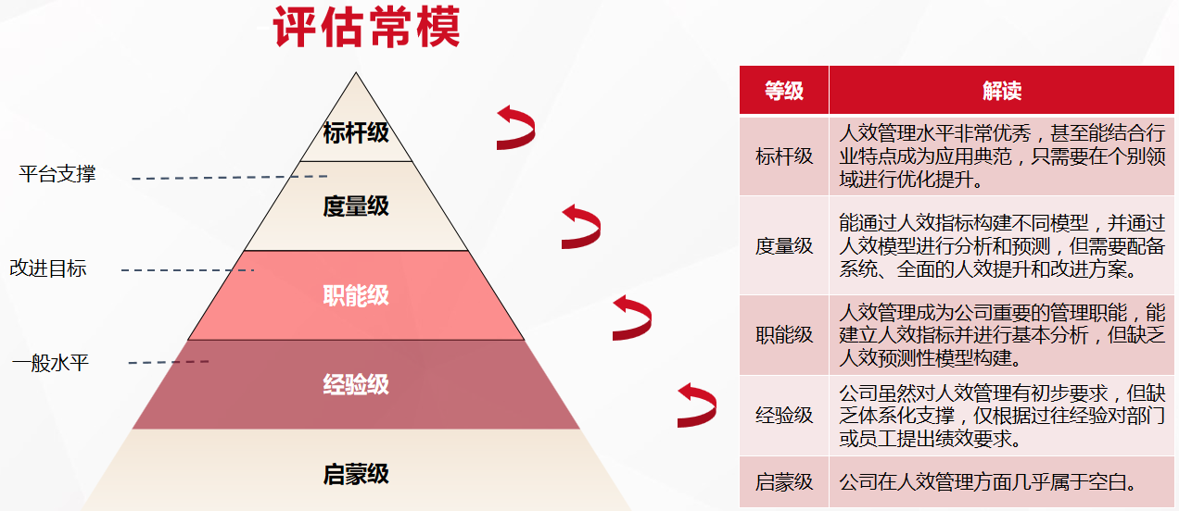



**讲师介绍**

叶曙光老师

HR数智化专家

中国人民大学劳动人事学院人力资源管理专业

国际注册管理咨询师（CMCC）

国资委央企HR数智化转型场景研究负责人